ミクロの世界をのぞこう② 動物の細胞の観察

目的… 動物のからだの一部を顕微鏡で観察し、顕微鏡で観察して気づいたことを記録しよう。
準備 顕微鏡 スライドガラス カバーガラス ピンセット つまようじ ろ紙 スポイト
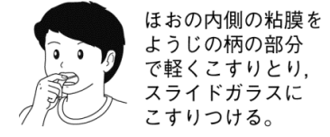
酢酸オルセイン（酢酸カーミン液） ブタの脂身

操作 ① 口を良くすすいでから、ほおの内側をつまようじの頭で軽くこする。

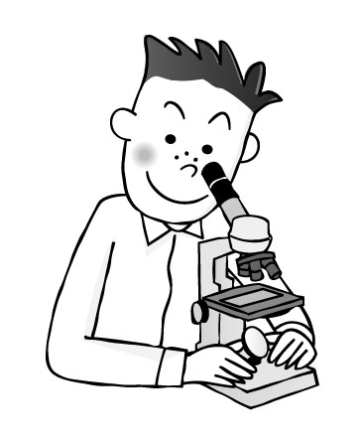
② つまようじの頭についたものをスライドガラスに軽くこすりつけ、
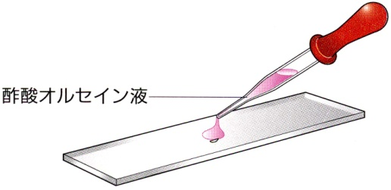
酢酸オルセイン液を１滴落としてカバーガラスをかける。

③ 顕微鏡で１００倍と４００倍の順で観察し、スケッチする。

④ ブタの脂身はつまようじの先に少し取って、スライドガラスに軽くこすりつけ、細かくくずす。
カバーガラスをかけて、ろ紙をのせて指で押しつぶし、１００倍程度で観察し、スケッチする。
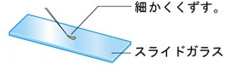
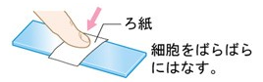

観察結果
ヒトのほおの内側の細胞 | ブタの脂身
皮ふや骨、爪や髪の毛など、細胞でできているように思えない部分が身体の中にはたくさんあります。
ヒトの身体を作る細胞の種類は約２００種類、その数は６０兆個ともいわれています。（体重による増減はあります）同じようなはたらきをする細胞が集まって「組織」を作り、その組織が集まって「器官」を
作っています。私たちのからだは精子と卵という２つの生殖細胞が合体してできた「受精卵」が繰り返し
分裂してできているのです。受精からいったい何回細胞分裂するのかな？単純計算してみましょう！

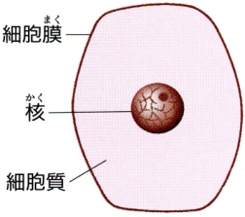
■動物細胞の構造をまとめましょう。
・いっぱんに、動物の細胞も（ 細胞膜 ）という薄い膜に包まれている。
・また、細胞の内部にも球形の（ 核 ）が１個ある。
・核の周りには（ 細胞質 ）とよばれるものがある。
２年 組 番 氏名

